**Отчет по**

**лабораторной работе №1.03**

Изучение центрального соударения двух тел. Проверка второго закона Ньютона

**Группа: P3121** Работа выполнена: 22.10.2020

**Студент: Якимов Савва** Отчет сдан  **___________**

Отчет принят __________

**Преподаватель: Боярский К.К.**

1. **Цель работы**

1. Исследование упругого и неупругого центрального соударения тел на примере тележек, движущихся с малым трением.

2. Исследование зависимости ускорения тележки от приложенной силы и массы тележки.

1. **Измерительные приборы**

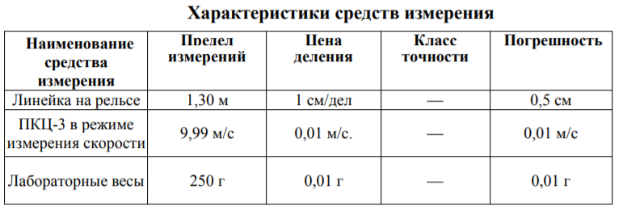**Таблица 1.**

1. **Рабочие формулы**

1)

 импульсы тел

2)

 относительные изменения импульса   
3)

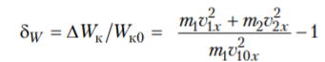 относительные изменения кинетической энергии

4)

средние значения $\overline{δ_{p}}$, $\overline{δ_{W}}$ относительных изменений импульса и энергии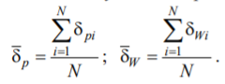  
5)

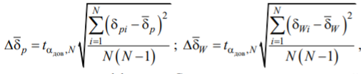 погрешности средних значений

6) 

7) 

8) 

9) экспериментальное значение относительного изменения механической энергии, вычисляемое по формуле



10) – теоретическое значение относительного изменения механической энергии, вычисляемое по формуле

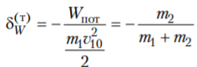

11) 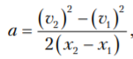 ускорение

12)  сила натяжения нити

1. **Задачи, выполняемые в ходе работы**

1) Исследование потерь импульса и механической энергии при упругом и неупругом соударении двух тележек

2) Исследование зависимости ускорения тележки от приложенной силы и массы тележки. Проверка второго закона Ньютона

1. **Схема установки**

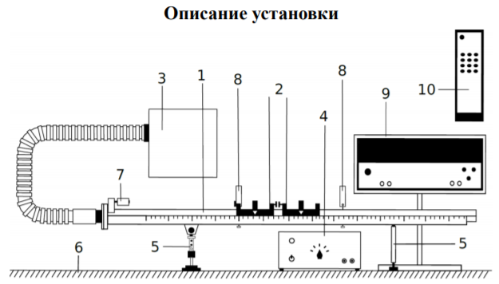

1. Рельс с сантиметровой шкалой на лицевой стороне

2. Сталкивающиеся тележки

3. Воздушный насос

4. Источник питания насоса ВС 4-12

5. Опоры рельса

6. Опорная плоскость (поверхность стола)

7. Фиксирующий электромагнит

8. Оптические ворота

9. Цифровой измерительный прибор ПКЦ-3

10. Пульт дистанционного управления прибором ПКЦ-3

На левом конце рельса дополнительно к электромагниту крепится пружинное кольцо, которое используется для придания начальной скорости тележкам в первой части работы. При выполнении второй части работы на правом конце рельса устанавливается шкив, через который перебрасывается нить, связывающая тележку с гирькой.

**7. Расчет результатов косвенных измерений (таблицы, примеры расчетов).**

**Задание 1.**

1. По данным таблицы 1.1 рассчитываем и заносим в таблицу 4.1 импульсы тел

|  |  |  |  |  |
| --- | --- | --- | --- | --- |
| Таблица 4.1 | | | | |
| $$p_{10x}, мН⋅с$$ | $$p_{1x}, мН⋅с$$ | $$p_{2x}, мН⋅с$$ | $$δ_{p}$$ | $$δ_{w}$$ |
| 38,2 | 4,1 | 31,5 | -0,07 | -0,27 |
| 36,6 | 4,1 | 31,0 | -0,04 | -0,23 |
| 36,1 | 3,6 | 30,6 | -0,06 | -0,24 |
| 37,2 | 4,6 | 31,0 | -0,04 | -0,25 |
| 36,1 | 3,6 | 30,6 | -0,06 | -0,24 |

$p_{10x}=m_{1}v_{10x}$ = 50,9*0,75 = 38,2

$p_{1x}=m_{1}v_{1x}$ = 50,9*0,08 = 4,1

$p_{2x}=m_{2}v_{2x}$ = 48,5*0,65 = 31,5

1. Вычисляем относительные изменения импульса и кинетической энергии системы при соударении и заносим в таблицу 4.1

$δ_{p}={Δp_{x}}/{p_{10x}}=\frac{\left(p_{1x}+p_{2x}\right)}{p_{10x}}-1$ = $\frac{(4,1+31,5)}{38,2}-1= -0,07$

$δ_{w}={ΔW_{k}}/{W_{k_{0}}}=\frac{m_{1}v_{1x}^{2}+m_{2}v_{2x}^{2}}{m_{1}v_{10x}^{2}}-1$ = $\frac{50,9*{0,08}^{2}+48,5*{0,65}^{2}}{50,9*{0,75}^{2}}= -0,27$

1. Рассчитываем средние значения $\overline{δ_{p}}$ и $\overline{δ_{w}}$ (N = 5, кол-во опытов)

$\overline{δ_{p}}=\frac{\sum_{i=1}^{N}{δ_{pi}}}{N}$ = -0,05 $\overline{δ_{W}}=\frac{\sum_{i=1}^{N}{δ_{Wi}}}{N}=$-0,25

Находим погрешности их средних значений (где где $t_{α_{дов},N}$- коэффициент Стьюдента для доверительной вероятности $α_{дов}$ =0,95 и количества измерений N)

$Δ{\overline{δ}}_{p}=t_{α_{дов},N}\sqrt{\frac{\sum_{i=1}^{N}{{\left(δ_{pi}-{\overline{δ}}_{p}\right)}^{2}}}{N\left(N-1\right)}}$ = 0,014 $Δ{\overline{δ}}_{W}=t_{α_{дов},N}\sqrt{\frac{\sum_{i=1}^{N}{{\left(δ_{Wi}-{\overline{δ}}_{W}\right)}^{2}}}{N\left(N-1\right)}}=$ 0,019

1. Аналогично по данным таблицы 1.2 вычисляем импульсы и относительные изменения импульса и энергии(представлены в таблице 4.2), средние значения ${\overline{δ}}_{p}$ и ${\overline{δ}}_{W}$ и соответствующие погрешности $Δ{\overline{δ}}_{p}$ и $Δ{\overline{δ}}_{W}$

|  |  |  |  |  |
| --- | --- | --- | --- | --- |
| Таблица 4.2 | | | | |
| $$p_{10x}, мН⋅с$$ | $$p_{1x}, мН⋅с$$ | $$p_{2x}, мН⋅с$$ | $$δ_{p}$$ | $$δ_{w}$$ |
| 36,1 | -4,1 | 39,9 | -0,01 | -0,35 |
| 36,1 | -3,6 | 42,8 | 0,08 | -0,26 |
| 36,1 | -4,6 | 42,8 | 0,06 | -0,25 |
| 36,1 | -3,6 | 41,8 | 0,06 | -0,29 |
| 36,1 | -5,6 | 40,8 | -0,03 | -0,31 |

$\overline{δ_{p}}$ = 0,03 $\overline{δ_{W}}= -0,29$ $Δ{\overline{δ}}_{p}=0,06$ $Δ{\overline{δ}}_{W}=0,05$

1. По данным таблицы 2.1 заполняем таблицу 5.1

|  |  |  |  |  |
| --- | --- | --- | --- | --- |
| Таблица 5.1 | | | | |
| $$p_{10}, мН⋅с$$ | $$p, мН⋅с$$ | $$δ_{p}$$ | $$δ_{w}^{\left(Э\right)}$$ | $$δ_{w}^{\left(T\right)}$$ |
| 35,7 | 34,1 | -0,04 | -0,54 | -0,49 |
| 37,9 | 29,9 | -0,21 | -0,68 | -0,49 |
| 38,4 | 32,0 | -0,17 | -0,65 | -0,49 |
| 37,9 | 28,8 | -0,24 | -0,71 | -0,49 |
| 36,8 | 33,1 | -0,10 | -0,59 | -0,49 |

$p_{10}=m_{1}v_{10}=54,1*0,66=35,7$

$$p=\left(m_{1}+m_{2}\right)v =\left(54,1+52,6\right)*0,32=34,1$$

$δ_{p}={Δp}/{p_{10}}=\frac{p_{1}}{p_{10}}-1=\frac{34,1}{35,7}-1= -0,04$

$$δ_{w}^{\left(Э\right)}=\frac{Δ{ W}_{k}}{{ W}_{k0}}=\frac{\left(m,+m_{2}\right)v_{2}^{2}}{m_{1}v_{10}^{2}}-1= \frac{\left(54,1+52,\right)*{0,32}^{2}}{54,1*{0,66}^{2}}-1= -0,54$$

$$δw^{\left(T\right)}=\frac{w_{пот}}{\frac{m_{1}v_{10}^{2}}{2}}=-\frac{m_{2}}{m_{1}+m_{2}}= -\frac{52,6}{54,1+52,6}= -0,49$$

1. Вычисляем средние значения $\overline{δ_{p}}$ и ${\overline{δ}}_{w}^{\left(э\right)}$ и их погрешности

$\overline{δ_{p}}= -0,15$ ${\overline{δ}}_{w}^{\left(э\right)}= -0,63$ $∆\overline{δ_{p}}$ = 0,1 $∆{\overline{δ}}_{w}^{\left(э\right)}$ = 0,09

1. Аналогично заполняем таблицу 5.2, используя данные из таблицы 2.2

|  |  |  |  |  |
| --- | --- | --- | --- | --- |
| Таблица 5.2 | | | | |
| $$p_{10}, мН⋅с$$ | $$p, мН⋅с$$ | $$δ_{p}$$ | $$δ_{w}^{\left(Э\right)}$$ | $$δ_{w}^{\left(T\right)}$$ |
| 37,3 | 29,5 | -0,21 | -0,78 | -0,65 |
| 37,3 | 29,5 | -0,21 | -0,78 | -0,65 |
| 36,8 | 29,5 | -0,20 | -0,78 | -0,65 |
| 37,9 | 28,0 | -0,26 | -0,81 | -0,65 |
| 37,3 | 28,0 | -0,25 | -0,80 | -0,65 |

$p_{10}=m_{1}v_{10}=54,1*0,69=37,3$

$$p=\left(m_{1}+m_{2}\right)v =\left(54,1+101,4\right)*0,19=29,5$$

$δ_{p}={Δp}/{p_{10}}=\frac{p_{1}}{p_{10}}-1=\frac{29,5}{37,3}-1= -0,21$

$$δ_{w}^{\left(Э\right)}=\frac{Δ{ W}_{k}}{{ W}_{k0}}=\frac{\left(m,+m_{2}\right)v_{2}^{2}}{m_{1}v_{10}^{2}}-1= \frac{\left(54,1+101,4\right)*{0,19}^{2}}{54,1*{0,69}^{2}}-1= -0,78$$

$$δw^{\left(T\right)}=\frac{w_{пот}}{\frac{m_{1}v_{10}^{2}}{2}}=-\frac{m_{2}}{m_{1}+m_{2}}= -\frac{101,4}{54,1+101,4}= -0,65$$

1. Вычисляем средние значения $\overline{δ_{p}}$ и ${\overline{δ}}_{w}^{\left(э\right)}$ и их погрешности для таблицы 5.2

$\overline{δ_{p}}= -0,23$ ${\overline{δ}}_{w}^{\left(э\right)}= -0,79$ $∆\overline{δ_{p}}$ = 0,04 $∆{\overline{δ}}_{w}^{\left(э\right)}$ = 0,02

**Задание 2.**

1. Используя значения координат оптических ворот ( $х_{1}$ = 0,150 м, $х_{2}$ = 0,800 м) и данные из таблицы 3.1, вычислим и запишем в таблицу 6.1 ускорение *a* тележки и силу *T* натяжения нити

$a=\frac{{\left(v_{2}\right)}^{2}-{\left(v_{1}\right)}^{2}}{2\left(x_{2}-x_{1}\right)}= \frac{{0,67}^{2}-{0,28}^{2}}{1,3}$ = 0,29 $T=m\left(g-a\right)$ = 2*(9,82-0,29) = 19,07

Наносим на график точки экспериментальной зависимости *Т* от *a*

1. Методом МНК находим массу $М_{1}$ тележки и ее погрешность $∆М_{1}$. Так же как и массу находим величину силы трения $F_{тр}$ (по МНК), потом по этим параметрам строим график зависимости $T=Ma+F_{тр}$.

$М_{1}≈60 F_{тр}≈1$ $∆М_{1}≈9$ (значения представлены в виде целых чисел для удобства построения графика)

Тогда $М_{1}$ = 60 ± 9 $F_{тр}=1$

1. Аналогично заполняем таблицу 6.2 и высчитываем $М_{1}$ и $F_{тр}$, строя график в той же координатной сетке.

$a=\frac{{\left(v_{2}\right)}^{2}-{\left(v_{1}\right)}^{2}}{2\left(x_{2}-x_{1}\right)}= \frac{{0,15}^{2}-{0,07}^{2}}{1,3}$ = 0,01 $T=m\left(g-a\right)$ = 2*(9,82-0,01) = 19,61

|  |  |  |
| --- | --- | --- |
| Таблица 6.2 | | |
| m, г | a, м/с2 | T, мН |
| 2 | 0,01 | 19,61 |
| 2,84 | 0,08 | 27,66 |
| 3,68 | 0,12 | 35,69 |
| 4,52 | 0,25 | 43,25 |
| 5,36 | 0,26 | 51,24 |
| 6,2 | 0,29 | 59,07 |
| 7,04 | 0,39 | 66,37 |

$М_{1}≈124 F_{тр}≈18$ $∆М_{1}≈27$ Тогда $М_{1}$ = 124 ± 27 $F_{тр}=18$

|  |  |  |
| --- | --- | --- |
| Таблица 6.1 | | |
| m, г | a, м/с2 | T, мН |
| 2 | 0,29 | 19,07 |
| 2,84 | 0,43 | 26,67 |
| 3,68 | 0,56 | 34,08 |
| 4,52 | 0,69 | 41,25 |
| 5,36 | 0,82 | 48,25 |
| 6,2 | 0,94 | 55,06 |
| 7,04 | 0,96 | 62,39 |

**9. Окончательные результаты**

1. Доверительные интервалы для относительных изменений импульса и энергии при упругом

соударении двух легких тележек и соударении легкой тележки с утяжеленной.

Две легкие тележки

$\overline{δ_{p}} = -0, 05±0,014$ и $\overline{δ_{W}}= -0,25 ±0,019.$

Легкая и утяжеленная

2. Доверительные интервалы для относительных изменений импульса и энергии при неупругом соударении двух легких тележек и соударении легкой тележки с утяжеленной.

При неупругом соударении

$${\overline{δ}}_{p}= -0,15 ±0,1$$

$${\overline{δ}}_{w}^{\left(э\right)}= -0,63 ±0,09$$

При соударении легкой с тяжелой

3. Теоретические значения относительного изменения энергии при неупругом соударении

двух легких тележек и соударении легкой тележки с утяжеленной. Вывод: попадает или нет теоретическое значение в указанные в п.2 экспериментальные доверительные интервалы

При неупругом соударении

$$δ_{w}^{\left(T\right)}= -0,49$$

При соударении легкой с тяжелой

4. Доверительные интервалы для масс легкой и утяжеленной тележек, найденные из экспериментальной зависимости силы натяжения от ускорения тележки. Вывод о согласии

табличных значений масс тележек с этими доверительными интервалами.

Легкая тележка

$$M_{1}=60 ± 9$$

Утяжеленная тележка

$$M_{1}=124 ± 27$$

**10. Вывод**